**Thiết kế CSDL mức khái niệm, mức Logic và mức vật lý**

Trường cao đẳng FPT Polytechnic có nhiều chuyên ngành học, nhiều sinh viên đang theo học với nhiều môn học khác nhau. Trường cần xây dựng một CSDL để quản lý các thông tin sau:

Mỗi sinh viên học tại trường sẽ có các thông tin gồm mã sinh viên, họ tên, giới tính, email, số điện thoại, địa chỉ, mã lớp

Mỗi lớp học gồm có mã lớp và tên lớp

Mỗi môn học gồm có mã môn tên môn

Kết thúc mỗi block trường sẽ tổ chức thi cuối môn. Thông tin kết quả gồm mã sinh viên, mã môn học, học kỳ, block, điểm

**Bước 1: Thiết kế CSDL mức khái niệm**

**Xác định các thực thể:**

Thực thể **Sinh viên**: mã sinh viên, họ tên, giới tính, email, số điện thoại, địa chỉ, mã lớp

Thực thể **Lớp**: mã lớp, tên lớp

Thực thể **Môn học**: mã môn, tên môn

Thực thể **Kết quả**: mã sinh viên, mã môn học, học kỳ, block, điểm

**Vẽ sơ đồ ERD**

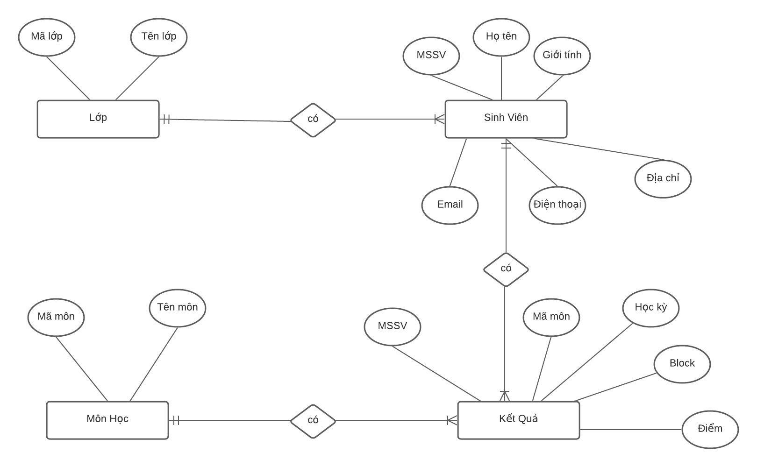

**Bước 2: Thiết kế CSDL mức logic**

**Lược đồ CSDL**

SinhVien(**MSSV**, HoTen, GioiTinh, Email, SoDT, DiaChi, MaLop)

Lop(**MaLop**, TenLop)

MonHoc(**MaMon**, TenMon)

KetQua(**MSSV**, **MaMon**, **HocKy,** **Block,** **Diem**)

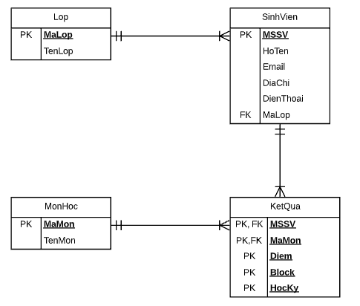

**3. Thiết kế CSDL mức vật lý:**

**1. Bảng SINHVIEN**

|  |  |  |  |
| --- | --- | --- | --- |
| **Tên cột** | **Kiểu dữ liệu** | **Ràng buộc** | **Ghi chú** |
| MSSV | ShortText(10) | Khóa chính | Mã số sinh viên |
| HoTen | ShortText(50) | NOT NULL | Họ tên sinh viên |
| GioiTinh | ShortText(5) | NOT NULL | Giới tính |
| Email | ShortText(20) |  | Email sinh viên |
| SoDT | ShortText(11) |  | Số điện thoại |
| DiaChi | ShortText(100) |  | Địa chỉ |
| MaLop | ShortText(10) | Khóa ngoại | Mã lớp |

**2. Bảng LOP**

|  |  |  |  |
| --- | --- | --- | --- |
| **Tên cột** | **Kiểu dữ liệu** | **Ràng buộc** | **Ghi chú** |
| MaLop | ShortText(10) | Khóa chính | Mã lớp |
| TenLop | ShortText(20) | NOT NULL | Tên lớp |

**3. Bảng MONHOC**

|  |  |  |  |
| --- | --- | --- | --- |
| **Tên cột** | **Kiểu dữ liệu** | **Ràng buộc** | **Ghi chú** |
| MaMon | ShortText(10) | Khóa chính | Mã môn học |
| TenMon | ShortText(20) | NOT NULL | Tên môn học |

**4. Bảng KETQUA**

|  |  |  |  |
| --- | --- | --- | --- |
| **Tên cột** | **Kiểu dữ liệu** | **Ràng buộc** | **Ghi chú** |
| MSSV | ShortText(10) | Khóa chính, khóa ngoại | Mã số sinh viên |
| MaMon | ShortText(10) | Khóa chính, khóa ngoại | Mã môn học |
| HocKy | ShortText(10) | Khóa chính | Học kỳ |
| Block | Number | Khóa chính | Block |
| Diem | Number | Khóa chính | Điểm |

Sơ đồ liên kết giữa các bảng

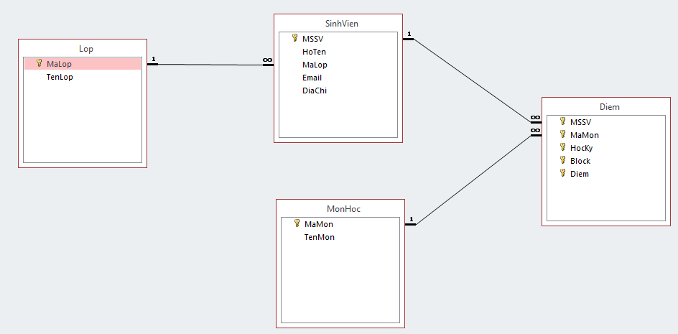

**1. Nhập liệu bảng LOP**

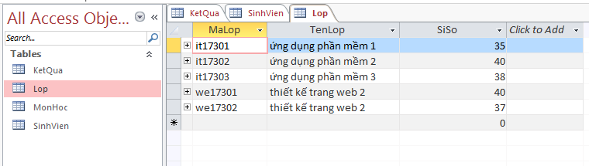

**2. Nhập liệu bảng MonHoc**

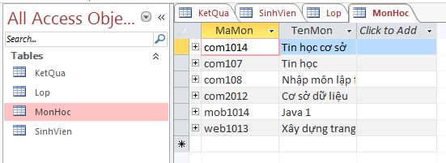

**3. Nhập liệu bảng SinhVien**

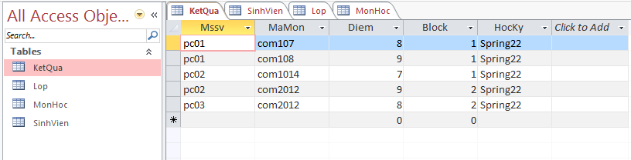

**4. Nhập liệu bảng KetQua**

